Rantsoenberekeningen volgens het Koemodel met verzadigings-waarde en voeropnamecapaciteit
Voor meer info zie ook;
- Voeding basis melkvee, blz 58 t/m 60
- Tabellenboek veevoeding 2016, blz. 12 en 13
- Handboek Melkveehouderij 15/16, blz. 6-10 en 6-11

- Waar staat VOC voor.

- Noem vier koe factoren die de VOC beïnvloeden.

- Noem drie voerfactoren die de VOC beïnvloeden.

- Noem drie stalfactoren die de VOC beïnvloeden.

Voor het berekenen van de VOC van een koe zijn de volgende gegevens nodig;
- Lactatienummer (pariteit)
- Aantal dagen in lactatie
- Aantal dagen drachtig

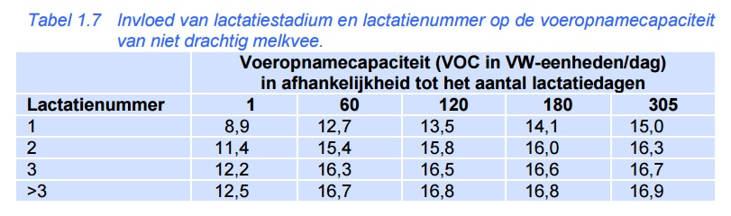
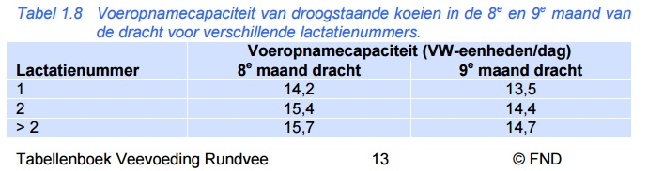

- Wat geeft de VW van een voedermiddel aan?

- Zoek in de tabellenboek veevoeding op wat de VW/kg DS is van de voedermiddelen en noteer dit in de onderstaande tabel.
Let op: Bij mengvoedergrondstoffen (tabel 4.2) is de VW gegeven per kg product. Bij de vochtrijke krachtvoeders (tabel 4.3) en bij ruwvoeders (tabel 4.4) is de VW gegeven per kg DS.
Voedermiddel | VW/kg DS | VW/kg product
Brok/krachtvoer
Sojaschroot
Tarwe
Aardappelvezels |  | X
Bierbostel |  | X
Bietenperspulp |  | X
Maïsglutenvoer |  | X
Tarwegistconcentraat |  | X
Vers gras |  | X
Hooi, gemiddeld |  | X
Graskuil, 3000 kg DS/ha |  | X
Luzerne, kunstmatig gedroogd |  | X
Snijmaïs > 32% DS |  | X
Tarwestro |  | X
Voederbieten |  | X

- De volgende gegevens zijn bekend;
- 3de kalfs koe
- 60 dagen aan de melk
- Krijgt 6 kg brok (VW = 0,4/kg) via krachtvoercomputer en 2 kg in de melkput
- Onbeperkt kuilgras (VW = 1,1 per kg DS)
- In het kuilgras zit 40% DS; 900 VEM/kg DS; 66 gDVE/kg DS; 70 OEB/kg DS
- In brok melkstal zit 90% DS; 940 VEM/kg; 90 gDVE/kg; -5 OEB/kg
- In brok kvb zit 90% DS; 980 VEM/kg; 110 DVE/kg; 10 OEB/kg
  - Hoeveel kg DS kuilgras neemt deze koe op?

  - Hoeveel kg DS neemt deze koe totaal op (kuilgras + brok)

  - Hoeveel VEM neemt de koe totaal op?

  - Hoeveel meetmelk kan ze daar uit produceren op basis van VEM?

  - Hoeveel DVE meent de koe totaal op?

  - Hoeveel meetmelk kan ze daar uit produceren op basis van DVE?

  - Wat is de OEB in het rantsoen van deze koe?

  - Beoordeel het rantsoen. Zou je iets willen veranderen?

- Een 5de kalfs koe (180 dagen in lactatie) krijgt het volgende rantsoen;
- 70% kuilgras (VW = 1,05); 45% DS; 890 VEM/kg DS; 65 DVE/kg DS; 60 OEB/kg DS
- 30% snijmaïs (VW = 0,8); 34% DS; 970 VEM/kg DS; 50 DVE/kg DS; -35 OEB/kg DS
Daarnaast krijgt ze nog;
- 2 kg brok in melkstal (VW = 0,4); 90% DS; 940 VEM/kg; 90 DVE/kg; 10 OEB/kg
- 3 kg brok in kvb (VW = 0,4); 90% DS; 940 VEM/kg; 125 VEM/kg, 20 OEB/kg

  - Bereken de gemiddelde VW van het rantsoen?

  - Hoeveel kg DS kuilgras en hoeveel kg DS snijmaïs neemt deze koe op?

  - Hoeveel kg meetmelk kan deze koe produceren op basis van VEM en DVE?

  - Hoeveel OEB zit er in het rantsoen?

  - Wat zou je aan dit rantsoen willen veranderen?

- Een veehouder vult zijn voermengwagen met het volgende basisrantsoen;
- 2000 kg kuilgras met 42% DS; 1,1 VW/kg DS; 915 VEM/kg DS; 65 DVE/kg DS;
60 OEB/kg DS
- 2000 kg snijmais met 37 % DS; 0,81 VW/kg DS; 991 VEM/kg DS; 53 DVE/kg DS;
- 43 OEB/kg DS
OEB/kg DS
- 500 kg aardappelvezels met 16% DS; 0,55 VW/kg DS; 1060 VEM/kg DS;
91 DVE/kg DS; - 69 OEB/kg DS
- 60 kg sojaschroot met 88% DS; 0,3 VW/kg DS; 1200 VEM/kg DS; 240 DVE/kg DS;
175 OEB/kg DS

  - Bereken in percentage het aandeel van kuilgras, van snijmais, aardappelvezels en soja in het bovenstaande basisrantsoen op basis van kg DS.

  - Bereken de gemiddelde VW in het rantsoen

Naast het basis rantsoen krijgt een 3de kalfskoe 4 kg brok uit de krachtvoercomputer. De koe is 305 dagen in lactatie.
Voederwaarde brok is: 90% DS; 0,4 VW per kg brok; 940 VEM/kg brok; 100 DVE/kg; 15 OEB/kg.
  - Hoeveel kg ds kuilgras, hoeveel kg ds snijmais, hoeveel kg ds aardappelvezels en kg DS sojaschroot neemt deze koe op. Afronden op 1 decimaal.

  - Bereken hoeveel VEM, DVE en OEB deze koe opneemt. Gebruik daarvoor de onderstaande tabel.

Voeder | Kg | Voederwaarde per kg DS |  |  | Kg DS | Totaal in rantsoen
 |  | VEM | DVE | OEB |  | VEM | DVE | OEB
 |  | Totaal in rantsoen

  - Hoeveel kg meetmelk op basis van VEM en DVE, kan deze koe uit het rantsoen produceren.

- Een veehouder vult zijn voermengwagen met het volgende basisrantsoen;
- 3.000 kg kuilgras met 38% DS; 0,96 VW/kg DS; 939 VEM/kg DS; 73 DVE/kg DS;
98 OEB/kg DS
- 1.000 kg snijmais met 35 % DS; 0,79 VW/kg DS; 980 VEM/kg DS; 50 DVE/kg DS;
- 43 OEB/kg DS
- 500 kg bietenperspulp met 25% DS; 0,7 VW/kg DS; 1060 VEM/kg DS;
93 DVE/kg DS; - 64 OEB/kg DS
- 80 kg tarwe stro met 88% DS; 1,66 VW/kg DS; 425 VEM/kg DS; - 5 DVE/kg DS;
- 18 OEB/kg DS

  - Bereken in percentage het aandeel van kuilgras, van snijmais, bietenperspulp en tarwestro in het bovenstaande basisrantsoen op basis van kg DS.

  - Bereken de gemiddelde VW in het rantsoen

Naast het basis rantsoen krijgt een 2de kalfskoe totaal van twee soorten brok 7 kg uit de krachtvoercomputer. De koe is 120 dagen in lactatie.
3 kg van Brok 1: 90%DS; 0,4 VW per kg brok; 940 VEM/kg; 90 DVE/kg; 5 OEB/kg
4 kg van Brok 2: 90% DS; 0,4 VW per kg brok; 940 VEM/kg; 150 DVE/kg; 20 OEB/kg

  - Hoeveel kg DS kuilgras, hoeveel kg DS snijmais, hoeveel kg DS bietenperspulp en hoeveel kg DS tarwestro neemt deze koe op. Afronden op 1 decimaal.

  - Bereken hoeveel VEM, DVE en OEB deze koe opneemt.

Voeder | Kg | Voederwaarde per kg DS |  |  | Kg DS | Totaal in rantsoen
 |  | VEM | DVE | OEB |  | VEM | DVE | OEB
 |  | Totaal in rantsoen

  - Hoeveel kg meetmelk op basis van VEM en DVE, kan deze koe uit het rantsoen produceren.

  - Beoordeel het rantsoen.

